
Escola de Engenharia
Departamento de Informática
MERSTEL

Virtualização de Redes – TP2
Mestrado em Engenharia de Redes e Serviços Telemáticos
Mestrado em Engenharia Informática

Diogo João Vilaça Oliveira – pg30520
Guilherme de Araújo Soares (a84527)
Hugo Miguel Teles Silva (pg47245)

- Introdução

No âmbito da cadeira de Virtualização de Redes, para este Trabalho Prático 2 foi-nos proposto a continuação do desenvolvimento, e acrescento de outras funcionalidades/dispositivos, do Trabalho Prático 1 para ambos os exercícios – 1 e 2 – deste TP.
Desta forma, o procedimento de desenvolvimento e inicialização dos controladores para nossa topologia foi exatamente a mesma, embora com algumas alterações relativamente à implementação de Protocolos de Routing, visto que haverá a necessidade de interligar 3 Switchs/Routers de Layer 3 para comunicação entre ambos, capacitados com a possibilidade de redireccionamento de comunicação para os Switchs de Layer 2 e subsequente troca de informação com os utilizadores – hosts – da rede.
- Exercicio 1

- Dry-Run

Para este primeiro exercício do TP2 foram efetuadas alterações ao ficheiro da nossa topologia para que mais Switchs de Layer 3, idênticos ao Exercicio 2 do TP1, fossem adicionados. Neste caso funcionariam como Routers Principais, interligados entre si com ligação ao Controlador SDN para a comunicação OpenFlow13 ser efetuada, conectados aos Switchs de Layer 2 Secundários, para a segmentação do seu tráfego ser efetuado entre hosts e restantes dispositivos de áreas/divisões de rede distintas entre si – Switchs e Routers – tendo-se implementado os atrasos entre links especificados.
Desta forma, foram implementadas as respetivas interligações entre Routers que se separam e interligam ligações entre Routers e Switchs para as divisões de Rede A, B e C respetivamente e para os seus utilizadores, com o intuito de serem implementados Protocolos de Routing, ou seja, serem definidos os caminhos mais curtos, que se encontram disponíveis para os acessos e comunicação da nossa rede, e respetivo forwarding do tráfego de dados em todos os sentidos e caminhos de rede.
Visto que teremos a necessidade de fazer a separação das sub-nets para que se consiga efetuar a segmentação da comunicação entre Routers e Switchs para os respetivos utilizadores, como dito anteriormente, a estrutura de rede foi implementada com a adição de início da sessão pelo nosso Remote Controller nos Routers que se comunicam com o controlador “switchl3” e efetuam a comunicação na ligação com os Switchs de Layer 2 “simple_switch_13” capazes de transmitir o respetivo tráfego para os hosts de cada secção de rede.

- Topologia & Testes Efetuados

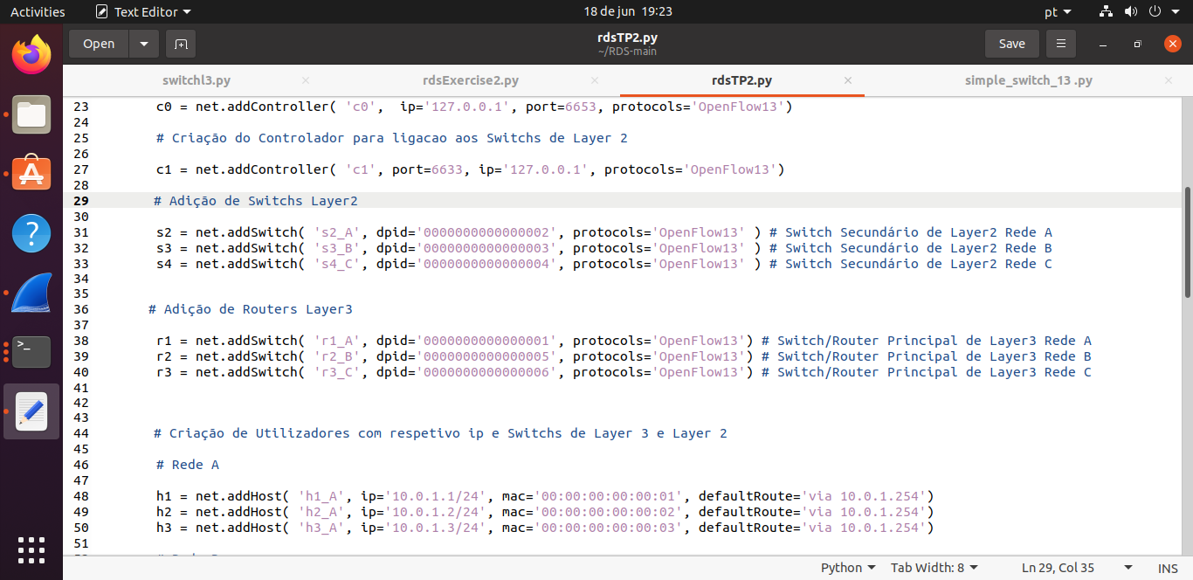
Topologia Mininet

Podemos aqui verificar a topologia desenhada para este primeiro exercicio do TP2, na qual se adicionaram os routers que, consultando o ficheiro da nossa topologia, efetuam a respetiva ligação entre dos Switchs de Layer2, suas subnets, e a devida interligação própria para os utilizadores individuais de cada rede e atribuição dos Routers/Switchs com ligação distribuída pelos nossos Remote Controllers correspondentes a serem inicializados.

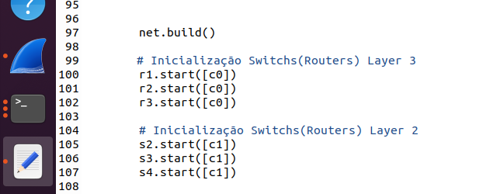
Remote Controllers atribuidos

- Exercicio 2

- Dry-Run

Neste segundo exercício, como pretendido para a nossa topologia, houve a necessidade de desenvolvimento de uma Firewall simples, tendo como objetivo a implementação de bloqueios de comunicação entre as nossas diferentes redes em ambiente corporativo, bem como entre hosts especificados. Temos também com o objetivo a inicialização, num dos hosts, de um serviço com um servidor HTTP, nas portas indicadas.

- Testes

